
简历
RESUME
PERSONAL
姓 名：李晓丽
联系手机：13888880000
毕业院校：广州大学
电子邮箱：12345@126.com

本人具有良好的计算机基础，熟练运用常见的数据结构和算法原理；熟悉MVC构架模式，精通spring+hibernate开发web应用，有良好的java基础知识；具有较好的沟通能力，具有合作精神、积极主动的工作态度，吃苦耐劳；良好的自我驱动能力，能长期对技术保持探索和热情。

李晓丽
期望岗位 ： JAVA开发工程师

婚姻状况 ： 未婚 身高体重 ： 168cm/55kg
所在籍贯 ： 广东省 出生日期 ： 1986.06.08
政治面貌 ： 党员 手机号码 ： 13888880000
现居地址 ： 广州市白云区 电子邮箱 ： 12345@126.com
自我评价

技能专长

软件水平 ： 熟练操作c++, oracle, sql server, mysql, javascript
英语水平 ： 通过大学英语CET-6 ，流利的听说写能力
专业水平 ： 通过java认证考试，初级程序员
办公技能 ： 熟练操作windows系统, linux系统

2013年9月-2017年6月 广州大学 计算机专业（本科）
主要课程：高等数学、线性代数、离散数学、组合数学、计算机原理、人工智能、程序设计基础、数据结构、算法设计、WEB程序设计、操作系统、编译原理、计算机网络、数据库应用、信息安全等。
教育背景

2018年9月-2020年6月 广州知汇云科技有限公司 J AVA开发工程师
工作描述：1、负责微信小程序后端开发，数据结构设计，接口文档编写，业务代码实现；
2、负责微信接口相关功能开发与设计，确保系统质量；
3、从事核心模块代码编写和单元测试，保证代码质量。

工作经历
2017年8月-2018年6月 广州铭峻电子科技有限公司 JAVA开发工程师
工作描述：1、依据需求文档，参与需求分析、框架设计、数据库设计、概要设计等工作；
2、参与产品需求的分析、系统开发设计和数据库设计等工作；
3、根据团队任务分配承担项目核心代码的编写，完成技术难点攻关。



自荐信

尊敬的先生/小姐：

您好!请恕打扰。我是一名刚刚从计算机专业毕业的大学生。我很荣幸有机回向您呈上我的个人资料。在投身社会之际，为了找到符合自己专业和兴趣的工作，更好地发挥 自己的才能，实现自己的人生价值，谨向各位领导作一自我推荐。 现将自己的情况简要介绍如下:

作为一名计算机专业的大学生，我热爱我的专业并为其投入了巨大的热情和精力。 在四年的学习生活中，我所学习的内容包括了从会计算机的基础知识到运用等许多方面。通过对这些知识的学习，我对这一领域的相关知识有了一定程度的理解和掌握，在与课程同步进行的各种相关时践和实习中， 具有了一定的实践能力。

我知道计算机有很多方面需要学习，在学好本专业的前提下，我对计算机课程产生了巨大的兴趣并阅读了大量有关书籍。

我正处于人生中精力充沛的时期，我渴望在更广阔的天地里展露自己的才能，我不满足与现有的知识水平，期望在实践中得到锻炼和提高，因此我希望能够加入你们的单位 。我会踏踏实实的做好属于自己的一份工作，竭尽全力的在工作中取得好的成绩。我相信 经过自己的勤奋和努力，一定会做出应有的贡献。

刚谢您在百忙之中所给与我的关注，愿贵单位事业蒸蒸日上，祝您的事业更进一步! 希望各位领导能够对我予以考虑，我热切期盼你们的回音。谢谢!

此致
敬礼
李晓丽 20XX年XX月


如何写好一份好的简历，在众多的简历出类拔尖，要注意以下几点：
B工作经历
- 用简洁明了的语言，把经历的事情描述清楚，你在什么样的环境和背景下，达成了什么样的效果。
- 过往的经历描述，尽量用简洁的词汇和关健词，让HR在短时间内了解。
- 写完经历，可以写你在什么地方学到什么东西，简单总结一下。企业招聘，更看重个人的成长性，是否会在工作中反思，是否自我学习快速达到成长的效绩。
简历的风格很重要，HR第一眼看到的不是内容，也不是照片，而是风格和排版。风格要统一，排版要整体美观，要有自己的亮点，会让你的简历在短时间内取胜。
简历的经历描述

简历的兴趣爱好

兴趣爱好要写强项，一般写两到三点就好。弱项不要写，避免HR面试完的时候，会找一些话题跟你聊天，回答不出的尴尬现象，对面试造成不利。
综上以上几点，在简历的制作过程中，更加凸现在的个性特征。让简历简而不简，突出重围。增加就业机会。
A.获奖经历
1. 为了给自已的简历加分，很多同学在大学期间获得奖项，都写了上去，但从HR的角度来看，简历几乎都写了获奖经历，没有特殊性。
2. 所以为了更好地表现出来你有什么特别之处，可以强调奖励的级别和特殊性，用具体的数字表现出来，更能吸引HR的注意，增加对你的认可。

简历的风格和排版

1.

简历小技巧
3.

2.



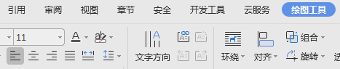
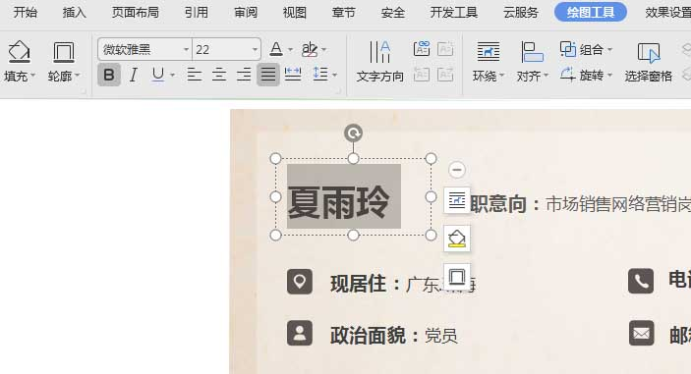
3.如何编缉文本

选中要更改的文本，点绘图工具，可随意编缉要更改的内容。
1.如何替换相片

2.如何替换色彩

简历使用方法
选中要更改的字体或色块，点绘图工具，填充工具可随意更改色彩，点A字母可更改字体的色彩。
1.

3.

2.

方法一：选中左图中的相片，按Delete健，直接删除。再复制您的工作相片粘贴。选浮于文字上面即可。
方法二：选中左图中的相片，点右健，选更改图片，把您的相片放上去即可。

